Инженерная олимпиада как форма подготовки IT-специалистов
Бистерфельд О.А. (bist19@yandex.ru), Копаева Е.В. (kopaeva_e@mail.ru)
МБОУ СОШ № 66 г. Пензы имени Виктора Александровича Стукалова, г. Пенза
Аннотация
Описан опыт организации инженерных олимпиад; приведен пример задания; проанализированы современные технологии программирования, применяемые школьниками при разработке компьютерной модели.
«Нам нужно возродить инженерные школы»
В.В. Путин, из послания
Федеральному Собранию РФ, 2012 г.

В МБОУ СОШ № 66 г. Пензы имени Виктора Александровича Стукалова в соответствии с Приказом Управления образования города Пензы № 78 от 17.03.2014 г. реализуется модель инженерно-технической школы. Подробно с Концепцией инженерно-технической школы, Концепцией технологического образования в МБОУ СОШ №66, Моделью инженерно-технической школы можно ознакомиться на сайте [1].
С целью развития творческого потенциала учащихся, пропаганды научных знаний и формирования интереса к научной деятельности ежегодно проводится Инженерная олимпиада имени Виктора Александровича Стукалова. Учащимся 1-8 классов предоставляется возможность проверить в условиях соревнования свои знания в области технических наук, умения проводить исследования, навыки разработки алгоритмов и программ.
Олимпиада традиционно проводится в 2 тура. Первый тур (отборочный) является дистанционным. В течении двух недель участникам необходимо выполнить несколько заданий, включающих разработку алгоритма и изобретение нового устройства. Среди набравших высокие баллы проводится второй (очный) тур, в котором предусматривается выполнение экспериментальных исследований и написание компьютерной программы (рис. 1).
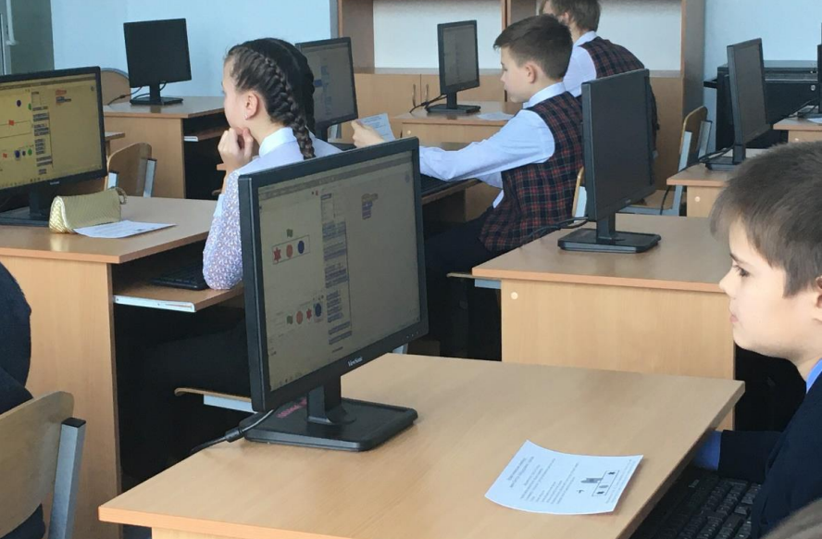
Рис. 1. Участники очного тура олимпиады работают над моделью производственного процесса в среде Scratch

Ниже приведен пример задания для учеников 4-6 классов, выполнение работы в среде Scratch показано на рис. 2.
«Разработайте компьютерную модель конвейера.
По конвейеру в указанном стрелкой направлении движутся детали 3 типов:
- зеленые звездочки;
- красные восьмиугольные крышки;
- зеленые восьмиугольные крышки (брак по окрасу).
Флажком показано рабочее место контролера, который снимает с конвейера зеленые восьмиугольные крышки».
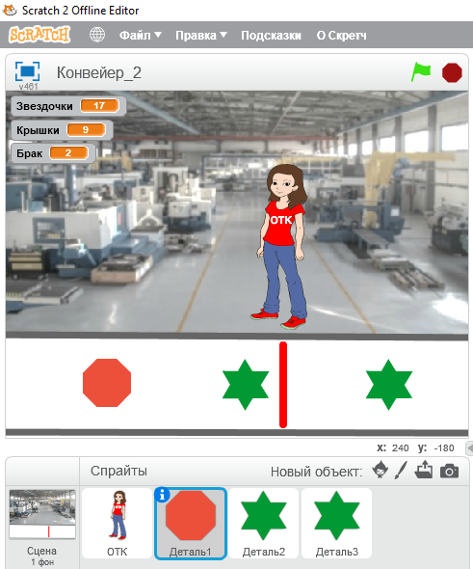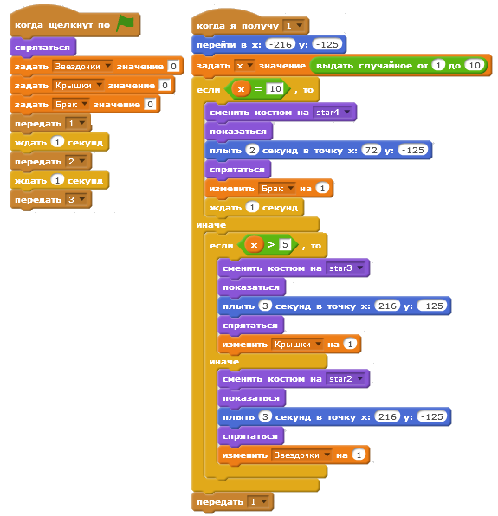
а) б)
Рис. 2. Пример олимпиадной работы ученика 5 класса: а) выполнение программы; б) скрипты

В СОШ № 66 г. Пензы имени Виктора Александровича Стукалова учащиеся инженерных классов начинают изучать современные технологии программирования еще в начальной школе. Учащиеся 2-6 классов разрабатывают приложения в Scratch − визуальной событийно-риентированной среде программирования, созданной специально для детей и подростков.
При разработке приложения в среде Scratch применяются современные технологии программирования.
Модульное программирование. При создании приложения используется сценарный (скриптовый) язык. Управляющие персонажами скрипты (рис. 2б) выполняются параллельно или как сопрограммы. Эта технология позволяет упростить и ускорить написание и отладку приложения.
Объектно-ориентированное программирование. Приложения состоят из объектов – спрайтов (рис. 2а). У спрайтов есть свойства (костюмы, видимость на экране, слой, размер, цвет, яркость и др.) и поведение (специальные блоки кода позволяют спрайтам перемещаться, поворачиваться, «думать», говорить, менять костюмы и т.п.). Программист выделяет отдельные компоненты и продумывает их свойства и поведение. Такой же подход используется во многих популярных языках, например, C# и Java.
Событийно-ориентированное программирование. Выполнение программы определяется событиями: пользовательскими (нажатие клавиш), системными (например, сообщение от таймера) или программными, генерируемыми самой программой.
С каждым годом увеличивается количество участников инженерной олимпиады, улучшается качество выполненных работ. В 2024 г. планируется проведение региональной инженерной олимпиады, посвященной 100-летию со дня рождения В.А. Стукалова.

Литература
- Инженерно-техническая школа // Официальный сайт МБОУ СОШ № 66 г. Пензы имени Виктора Александровича Стукалова. URL: http://school66pnz.narod.ru/index/ tekhnologicheskoe_obrazovanie/0-73 (дата обращения 30.05.2023).

